|  |
| --- |
| **Zariadenie sociálnych služieb**  **DSS – ambulantná forma** |
| Asociácia zväzov zdravotne postihnutých v Trenčíne, Bezručova 1012, 911 01 Trenčín |

Telefón: 032 640 0911

e-mail: azzptrencin@stonline.sk

IČO: 36126152

DIČ: 2021530830

DOMÁCI PORIADOK



 Materiál v ľahko čitateľnom jazyku

Článok 1

**Účel a rozsah platnosti**

Domov sociálnych služieb v Trenčíne má domáci poriadok.

Domáci poriadok sa venuje tvojim právam a povinnostiam.

Všetkým, ktorí navštevujú Domov sociálnych služieb, musí byť dokument vysvetlený.

To znamená, že musíš rozumieť tomu, čo je v domácom poriadku napísané.

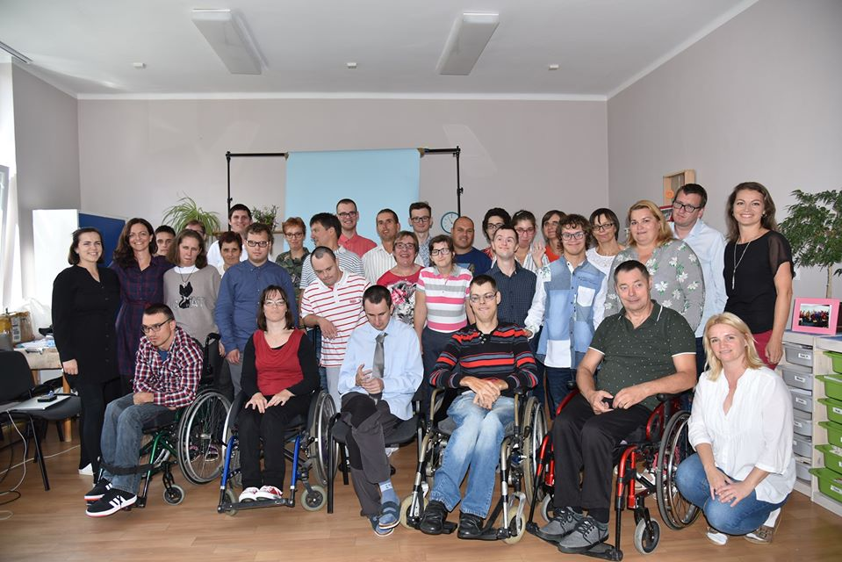

Článok 2

**Použité skratky a pojmy**

DSS – Domov sociálnych služieb

PSS – Prijímateľ sociálnej služby

Článok 3

**Podmienky poskytovania sociálnej služby**

Domov sociálnych služieb je zariadenie sociálnych služieb.

Vzniklo v roku 2001.

Domov sociálnych služieb poskytuje sociálnu službu ambulantnou formou.

To znamená, že ráno prídeš a poobede ideš domov.

Sociálna službu sa poskytuje osobám do dovŕšenia dôchodkového veku.

Táto sociálna služba sa poskytuje osobám s postihnutím.

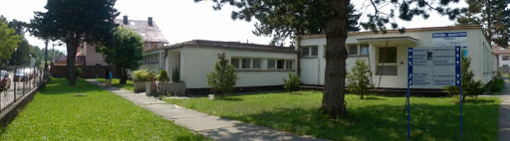

V zariadení sa poskytujú rôzne činnosti.

Sú to odborné činnosti, obslužné činnosti a ďalšie činnosti.

Medzi odborné činnosti patrí napríklad poradenstvo.

To znamená, keď potrebuješ s niečím pomôcť a poradiť.



Medzi obslužné činnosti patrí napríklad desiata a obed.



Medzi ďalšie činnosti patrí napríklad relaxácia, spoločné výlety, olympiády.

Zamestnanci ťa musia rešpektovať.

Zamestnanci rešpektujú tvoje súkromie.

Zamestnanci spolupracujú s tvojou rodinou.

Ty a zamestnanci ste povinní tento domáci poriadok dodržiavať.

Ak porušíš domáci poriadok budú voči tebe prijaté opatrenia.

Článok 4

**Začiatok poskytovania sociálnej služby**

Občan, ktorý má záujem o poskytovanie sociálnej služby, je oboznámený so zariadením.

To znamená, že ak máš záujem o túto službu dostaneš o nej informácie.

Zamestnanci ti povedia, aké činnosti sa tu vykonávajú.

Dostaneš dôležité informácie vytlačené na papieri.

Tieto informácie Ti poskytne riaditeľ alebo sociálny pracovník.

Prijímateľom sociálnej služby sa stávaš dňom podpisu zmluvy.

Článok 5

**Ukončenie poskytovania sociálnej služby**

Ty alebo tvoj zástupca môžete požiadať o ukončenie poskytovania sociálnej služby.

Môžeš o to požiadať písomnou formou.

To znamená, že to napíšeš na papier.

Zariadenie ti pomáha pri hľadaní iného riešenia.

Zariadenie sa s tebou dohodne na termíne ukončenia služby.

Poskytovanie sociálnej služby končí tiež v prípade uplynutia dohodnutej doby, Poskytovanie sociálnej služby končí v prípade úmrtia prijímateľa sociálnej služby.

Ukončiť poskytovanie sociálnej služby môžeš na vlastnú žiadosť.

Poskytovanie sociálnej služby sa môže ukončiť aj z rozhodnutia poskytovateľa.

Článok 6

**Zmluva o poskytovaní sociálnej služby**

Zariadenie poskytuje sociálne služby, iba ak je uzatvorená zmluva.

Zmluva musí byť podpísaná najneskôr v deň nástupu do zariadenia.

To znamená, že predtým ako začneš chodiť do zariadenia, musíš podpísať zmluvu.

Túto zmluvu si môžeš pozrieť vopred.

Každý prijímateľ sociálnej služby má svoj osobný spis.

Tento spis vedie sociálny pracovník.

Zmluva patrí do osobného spisu.

Aj ty máš v zariadení svoj osobný spis.



Zariadenie môže túto zmluvu zrušiť.

Zmluva sa môže zrušiť, najmä keď porušuješ svoje povinnosti.

Ty môžeš zrušiť zmluvu bez udania dôvodu.

Výpoveď musí byť písomne doručená do zariadenia.

Článok 7

**Výška úhrad za služby a realizácia úhrad**

Výška úhrad sa riadi zákonom o sociálnych službách.

Výška úhrad je suma, ktorú platíš za to, že sa ti poskytujú sociálne služby.

Bližšie informácie určuje Cenník za poskytovanú sociálnu službu v AZZP v Trenčíne.



Celková výška úhrady sa vypočítava za jeden mesiac.

Ty alebo tvoj zástupca má právo vyžiadať si výpis úhrad.

Výpis úhrad je papier, kde je napísané za čo všetko platíš v zariadení.

Článok 8

**Pomoc fyzickej osobe pri odkázanosti na pomoc inej fyzickej osoby**

Pomoc prijímateľovi sociálnej služby sa poskytuje podľa jeho potreby.

To znamená, že pomoc dostaneš vtedy, keď ju potrebuješ.

Túto pomoc vykonávajú zamestnanci DSS.

Článok 9

**Sociálne poradenstvo**

Občan môže požiadať o poradenstvo. Za poradenstvo neplatíš.

Ty alebo tvoj zástupca môžete požiadať o poradenstvo kedykoľvek.



Poradenstvo sa poskytuje vtedy, keď potrebuješ ty alebo tvoj zástupca s niečím pomôcť.

Článok 10

**Sociálna rehabilitácia, rozvoj pracovných zručností a záujmová činnosť**

V zariadení sa poskytuje sociálna rehabilitácia.

Sociálna rehabilitácia sa zameriava na nácvik zručností.

Tieto získané zručnosti ti pomôžu napríklad pri starostlivosti o domácnosť.

Rozvoj pracovných zručností sa zameriava na udržiavanie pracovných návykov.

Môžeš sa naučiť zručnosti, ktoré môžeš neskôr využiť v súkromnom živote aj v zamestnaní.

Záujmová činnosť sa zameriava na kultúrne, športové, spoločenské a rekreačné aktivity.

Medzi tieto aktivity patrí napríklad kino, divadlo, olympiáda.



Sociálna rehabilitácia a rozvoj pracovných zručností sú ti poskytované bezplatne.

Článok 11

**Zásady ambulantnej formy poskytovania sociálnej služby**

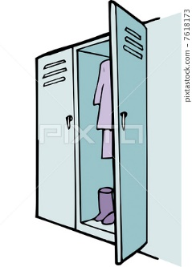

Každý prijímateľ má svoju skrinku.

Do skrinky si odkladáš osobné veci.

Skrinka je označená tvojim menom.

V zariadení sa môžeš pohybovať slobodne.

To znamená, že môžeš ísť do všetkých miestností. 

Nemôžeš vstúpiť iba do miestností, ktoré sú označené.

Tvoje veci nemôžeš odložiť v spoločných priestoroch.

Spoločný priestor je vchod, chodba, jedáleň.

V zariadení je miestnosť, kde si môžeš oddýchnuť, ak to potrebuješ.

To znamená, že potrebuješ pokoj a ticho.

Článok 12

**Stravovanie prijímateľov sociálnej služby**

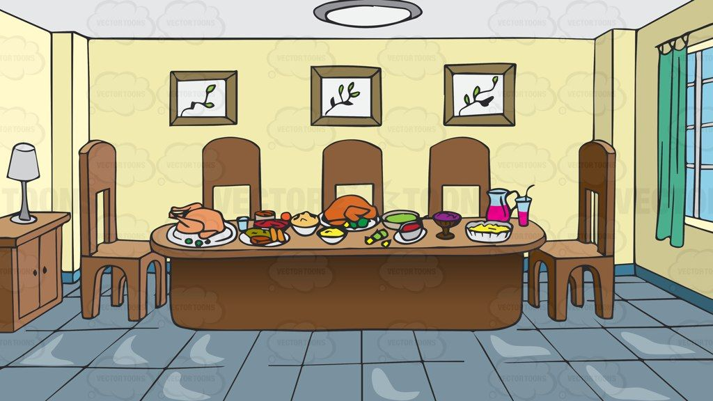

Obed odoberáme od iných dodávateľov.

Do DSS nám obed privezú.

Nemáš možnosť vybrať si z viacerých jedál.

Jedálny lístok je určený vopred pre všetkých.

Jedálny lístok je umiestnený v spoločných priestoroch.

Môžeš sa vyjadriť ku kvalite jedál. Či ti jedlo chutí alebo nie.



Pripomienky môžeš napísať alebo povedať zamestnancovi, alebo napísať do Knihy prianí a sťažností.

Kniha prianí a sťažností sa nachádza v hlavnej chodbe.

Článok 13

**Upratovanie, pranie, žehlenie a údržba bielizne**

Priestory DSS sa upratujú podľa rozvrhu upratovania.

Prijímatelia sociálnej služby majú na odpad určené odpadkové koše.

V zariadení udržiavaj poriadok.

V prípade zašpinenia podláh alebo iného priestoru upozorni personál.

Ak chceš, môžeš sa do upratovania zapojiť.

Pranie, žehlenie a údržbu bielizne vykonávajú pracovníci zariadenia.

Ak máš záujem, môže byť upratovanie alebo údržba bielizne súčasťou tvojej sociálnej rehabilitácie.

Článok 14

**Práva a povinnosti prijímateľov sociálnej služby**

Pri poskytovaní sociálnej služby sú rešpektované tvoje základné ľudské práva a slobody.

Máš právo na informácie o poskytovanej sociálnej službe.

Máš právo vybrať si osobu, s ktorou budeš komunikovať o svojich právach.

Si povinný rešpektovať pravidlá zariadenia.

Pravidlo je niečo, čo treba dodržiavať.

Príchod a odchod prijímateľov je vopred dohodnutý a založený v osobnom spise.

To znamená, že máme zapísaný čas tvojho príchodu a odchodu.

Ak sa zmení spôsob tvojho odchodu a príchodu, zmenu je potrebné oznámiť personálu.

Vždy keď opúšťaš zariadenie a ideš preč, oznám svoj odchod zamestnancovi.

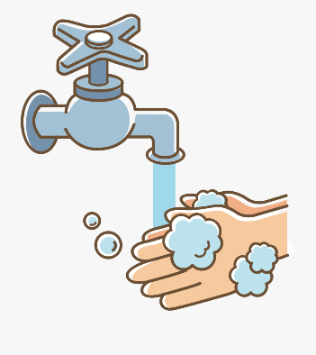V zariadení je zákaz fajčiť mimo vyhradeného priestoru.

Si povinný dodržiavať zásady osobnej hygieny.

Nesmieš poškodzovať alebo znečisťovať majetok zariadenia.

Ak máš problém s orientáciou v zariadení, môžeš požiadať zamestnanca o pomoc.

Elektrické spotrebiče môžeš používať iba so zamestnancami.

Článok 15

**Denný harmonogram**

Deň v zariadení sa riadi približným denným harmonogramom.

Denný harmonogram vyzerá takto:

6,30 – 8,30 prebieha príchod prijímateľov sociálnej služby do zariadenia

8,30 – 9,00 prebieha ranná komunita a rozdelenie do skupín a činností

9,00 – 10,00 prebiehajú aktivity a činnosti podľa plánov

10,00 – 10,30 prebieha desiata

10,30 – 12,30 prebiehajú aktivity a činnosti podľa plánov

12,30 – 13,30 prebieha obed

13,30 – 15,00 prebiehajú aktivity a činnosti podľa plánov

15,00 – 16,00 prebieha odchod prijímateľov z DSS, úprava miestností

Článok 16

**Úschova cenných vecí prijímateľov sociálnej služby**

Zariadenie neuschováva tvoje cenné veci.

Cenné veci sú napríklad prsteň, retiazka alebo viac peňazí.

Ty alebo tvoj zástupca ste pri nástupe informovaný o tom, že do zariadenia sa cenné veci nenosia.

Osobné veci a doklady máš uschované vo svojej skrinke.

Kľúč od skrinky máš pri sebe.

Náhradný kľúč je uschovaný u sociálneho pracovníka.

Článok 17

**Náhrada škody spôsobenej zariadením prijímateľovi**

Ak ti zariadenie spôsobí škodu, musí ti ju nahradiť.

Každú takúto škodu, musíš hneď nahlásiť riaditeľovi.

Riaditeľ napíše o škode písomný záznam.

Písomný záznam obsahuje napríklad kto a kedy situáciu ohlásil, čo sa stalo, výšku predpokladanej škody.

O uznaní škody rozhodne riaditeľ zariadenia.

V prípade uznania škody riaditeľ s tebou spíše dohodu.

Ak nedôjde k uznaniu, alebo ak s niečím nesúhlasíš, máš právo podať sťažnosť na zariadenie.

Článok 18

**Opatrenia pri porušovaní predpisov a poriadku**

Ak porušuješ predpisy a domáci poriadok, poučí ťa sociálny pracovník o následkoch konania.

Predpis je pravidlo.

To znamená, že sa musí dodržiavať.

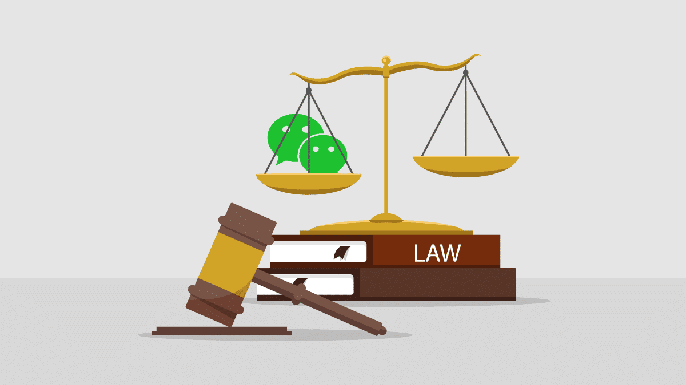Ak ani potom nedôjde k náprave, riaditeľ môže ukončiť zmluvu o poskytovaní sociálnej služby alebo podať trestné oznámenie.

Za porušenie domáceho poriadku sa považuje napríklad:

- ak dlhodobo nenavštevuješ zariadenie a neoznámiš to riaditeľovi,

- ak niekomu nadávaš alebo ho udrieš.

Článok 19

**Použitie prostriedkov netelesného a telesného obmedzenia prijímateľa služby**

Zariadenie ťa nemôže nijako obmedzovať.

Obmedzovanie je to, keď ti niekto niečo zakazuje.

Výnimkou je iba ak je priamo ohrozený tvoj život alebo tvoje zdravie.

Článok 20

**Spolupodieľanie sa prijímateľa sociálnej služby na kvalite služieb a riešenie sťažností**

Ak nie si s niečím spokojný, môžeš podať sťažnosť, návrh alebo pripomienku riaditeľovi.

Pripomienky môžeš písomne tiež vhodiť do schránky sťažností a pripomienok.

Pripomienky môžeš aj zapísať do Knihy želaní a sťažností, ktoré sú vo vstupnej chodbe.

Návrhy alebo sťažnosti sú riešené hneď.

Prijímatelia si môžu medzi sebou zvoliť zástupcu, ktorý rieši dôležité veci.

Ak nie si s riešením spokojný, môžeš podať sťažnosť riaditeľovi.

Článok 21

**Záverečné ustanovenia**

Dodržiavaním domáceho poriadku môžeme dosiahnuť dobré spolunažívanie s ostatnými prijímateľmi a zamestnancami.

S domácim poriadkom ťa oboznámi sociálny pracovník.

Domáci poriadok je dostupný k nahliadnutiu.

Domáci poriadok je zavesený vo vstupnej chodbe.